# 2.2Pauta de Reflexión Informe de Avance

**1. Miren su carta Gantt y reflexionen sobre los avances de tu Proyecto APT**

He podido cumplir con las actividades planificadas en la carta Gantt en los tiempos definidos. El hecho de trabajar individualmente ha facilitado el desarrollo de las actividades, ya que me ha permitido organizar mis tiempos y adaptarme a los desafíos del proyecto de forma flexible.

**2. Respecto a las dificultades**

Las mayores dificultades que he enfrentado hasta el momento han sido el uso de nuevas tecnologías, especialmente Flutter, la compatibilidad entre diferentes versiones de las tecnologías utilizadas y la integración del almacenamiento (Storage) en Firebase. Estas dificultades han sido abordadas y resueltas mediante investigación, revisión de documentación oficial y aprendizaje autodidacta.

**3. Respecto a las evidencias**

Las evidencias de avance que puedo presentar son:

* Capturas de pantalla del desarrollo actual.
* Estructura de base de datos implementada en Firebase.
* Pantallas principales funcionales: registro/login, perfil de postulante, perfil de empleador, vista de propuestas y coincidencias.
* Primer prototipo funcional de swipe y lógica de match.

 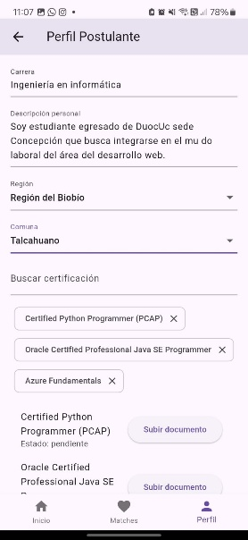 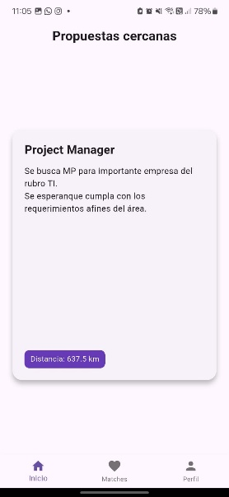

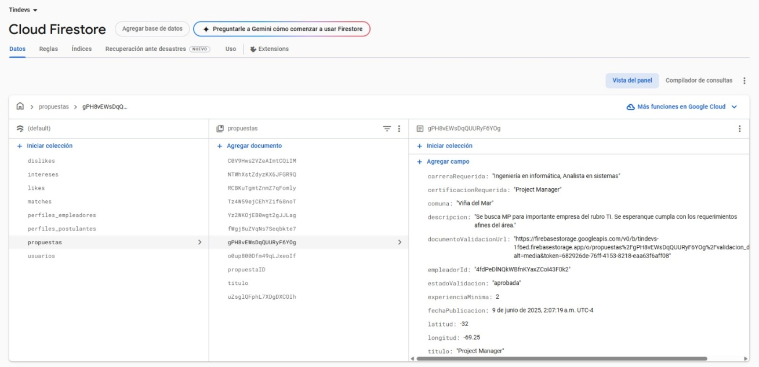

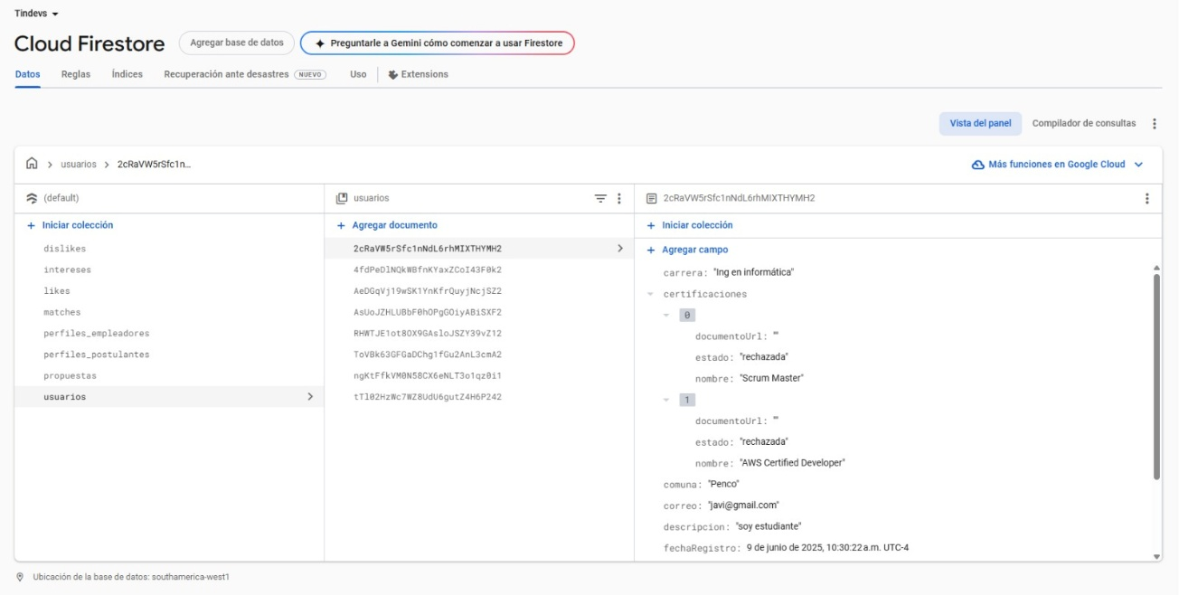

Considero que las evidencias son satisfactorias y reflejan el avance esperado. Como mejora, continuaré reforzando la documentación y profundizando en las funcionalidades avanzadas (por ejemplo, validación en la vista de administración).

**4. Después de reflexionar sobre el avance de tu Proyecto APT**

Quedan algunas inquietudes sobre cómo optimizar la validación avanzada de registros desde la vista de administración y cómo asegurar una experiencia de usuario fluida en las versiones web y móvil de la aplicación. Me gustaría consultar sobre mejores prácticas para la validación de datos en tiempo real en Firebase y su integración con Flutter.

**5. A partir de esta instancia de monitoreo de su Proyecto APT**

Dado que el proyecto es individual, no es necesario redistribuir actividades. No obstante, he identificado la necesidad de incluir nuevas tareas en la planificación, como la implementación de un panel de administración para la validación de perfiles y certificaciones, entre otras.

**6. Respecto al trabajo en grupo**

El proyecto es de desarrollo individual, por lo que no aplica la evaluación del trabajo en grupo. Sin embargo, destaco el apoyo recibido por parte de docentes y la comunidad en línea, que ha sido fundamental para resolver dudas y avanzar en el uso de nuevas tecnologías.